# تسوق عبر الإنترنت بإستخدام الموقع الإلكتروني أو التطبيق الخاص بـ WALMART (وول مارت)

خطوات إتمام عملية الشراء

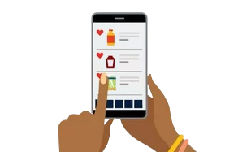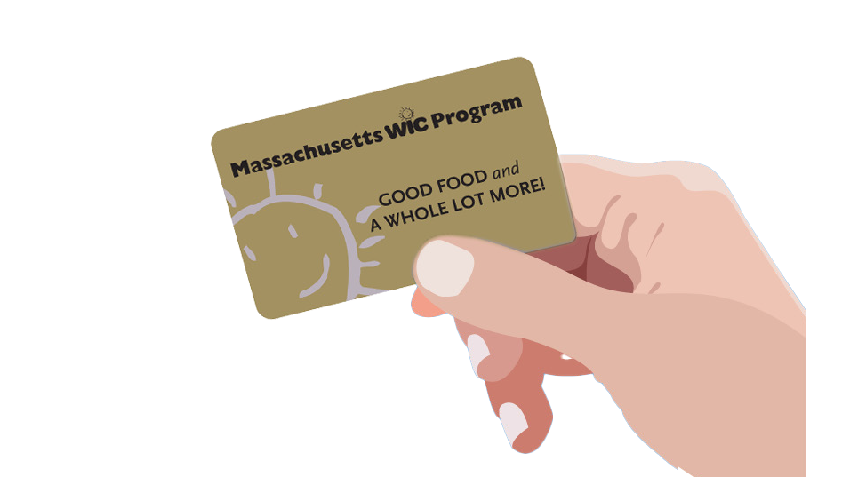

.1 اضغط على عربة التسوق.

.2 قم باختيار الإستلام أو التوصيل مع تحديد اليوم والوقت.

• تعتمد خدمة إتاحة التوصيل على العنوان.

.3 اضغط على " out check to (Continueالإستمرار لإتمام عملية الشراء.")

.4 أدخل رقم التعريف الشخصي لـ WIC الخاص بك. .5 قم بمراجعة طلبك واختيار الدفع الذي قمت باختياره. .6 اضغط على " order (Placeتقديم الطلب.")

.7 قم بإدخال رقم التعريف الشخصي لـ WIC مرة أخرى للسماح باستخدام بطاقة WIC الخاصة بك.

• سوف يتم تحديث رصيد مزايا WIC خاصتك عند تقديم طلبك.

@MassWIC

Form #185 Arabic

تعمل هذه المؤسسة بمبدأ تكافؤ الفرص.

# خطوات التسوق

عرض( View and shop my benefits« باختيار قم .1

وتسوق المزايا الخاصة بي») في بطاقة WIC بمحفظتك.

.2 اضغط على كل بند من بنود الطعام في رصيد المزايا الخاص بك لمعرفة خيارات WIC المستحقة والمقترحة.

.3 للبحث عن المزيد من بنود WIC، قم باختيار مرشح Programs« Benefit (برنامج المزايا»)، ثم قم باختيار

.»)المستحقة WIC بنود( WIC eligible«

.4 اضغط على (Add«إضافة») لإضافة البند إلى عربة التسوق الخاصة بك.

## للمساعدة

للأسئلة والدعم، تواصل مع مركز مساعدة

Walmart 1-800-925-6278 | walmart.com/wic

# خطوات البدء

.1 اذهب إلى walmart.com/wic أو قم بفتح تطبيق

Walmart.

.2 قم بتسجيل الدخول في حسابك الحالي أو قم بإنشاء حساب جديد.

.3 اذهب إلى محفظتك واضغط على new" Add method payment (إضافة طريقة دفع جديدة") وقم بإدخال رقم بطاقة WIC (برنامج التغذية التكميلي للسيدات والرضع والأطفال) وPIN (رقم التعريف الشخصي) المخصصين لك.

.4 قم بتحديد موقع المتجر الخاص بك.

## نصائح

• قد يتم تطبيق رسوم على التوصيل أو الشحن ولا يقوم WIC بتغطيتها.

• يشترط Walmart أن تقوم بإدخال وسيلة ثانوية للدفع إذا قمت باختيار التوصيل أو إذا كان طلبك يتضمن بنود غير تابعة لـ .WIC